FENOMENA BUNUH DIRI PADA SISWA SMPN 1 PRAMBANAN

SKRIPSI

Diajukan kepada Fakultas Ilmu Pendidikan
Universitas Negeri Yogyakarta
untuk Memenuhi Sebagian Persyaratan
guna Memperoleh Gelar Sarjana Pendidikan

Oleh
Siska Wahyuningtyas Retno Wulandari
NIM 09104244026

PROGRAM STUDI BIMBINGAN DAN KONSELING
JURUSAN PSIKOLOGI PENDIDIKAN DAN BIMBINGAN
FAKULTAS ILMU PENDIDIKAN
UNIVERSITAS NEGERI YOGYAKARTA
JULI 2013
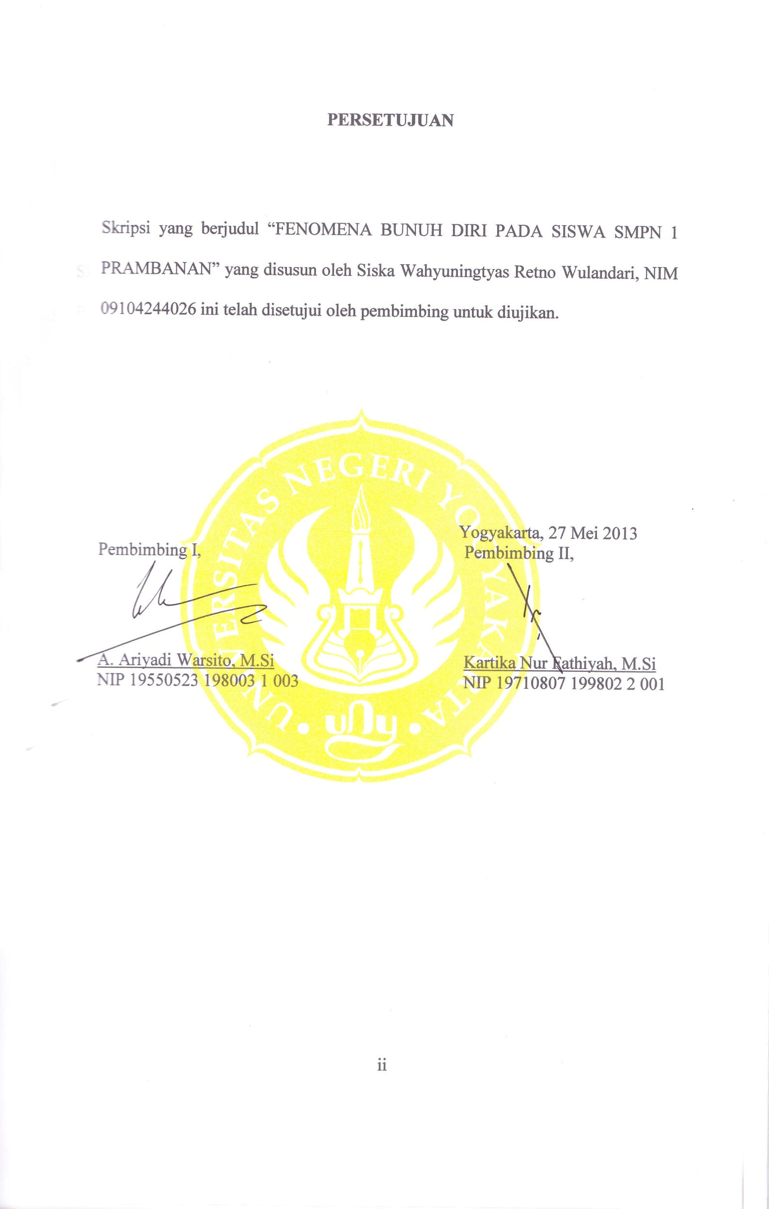

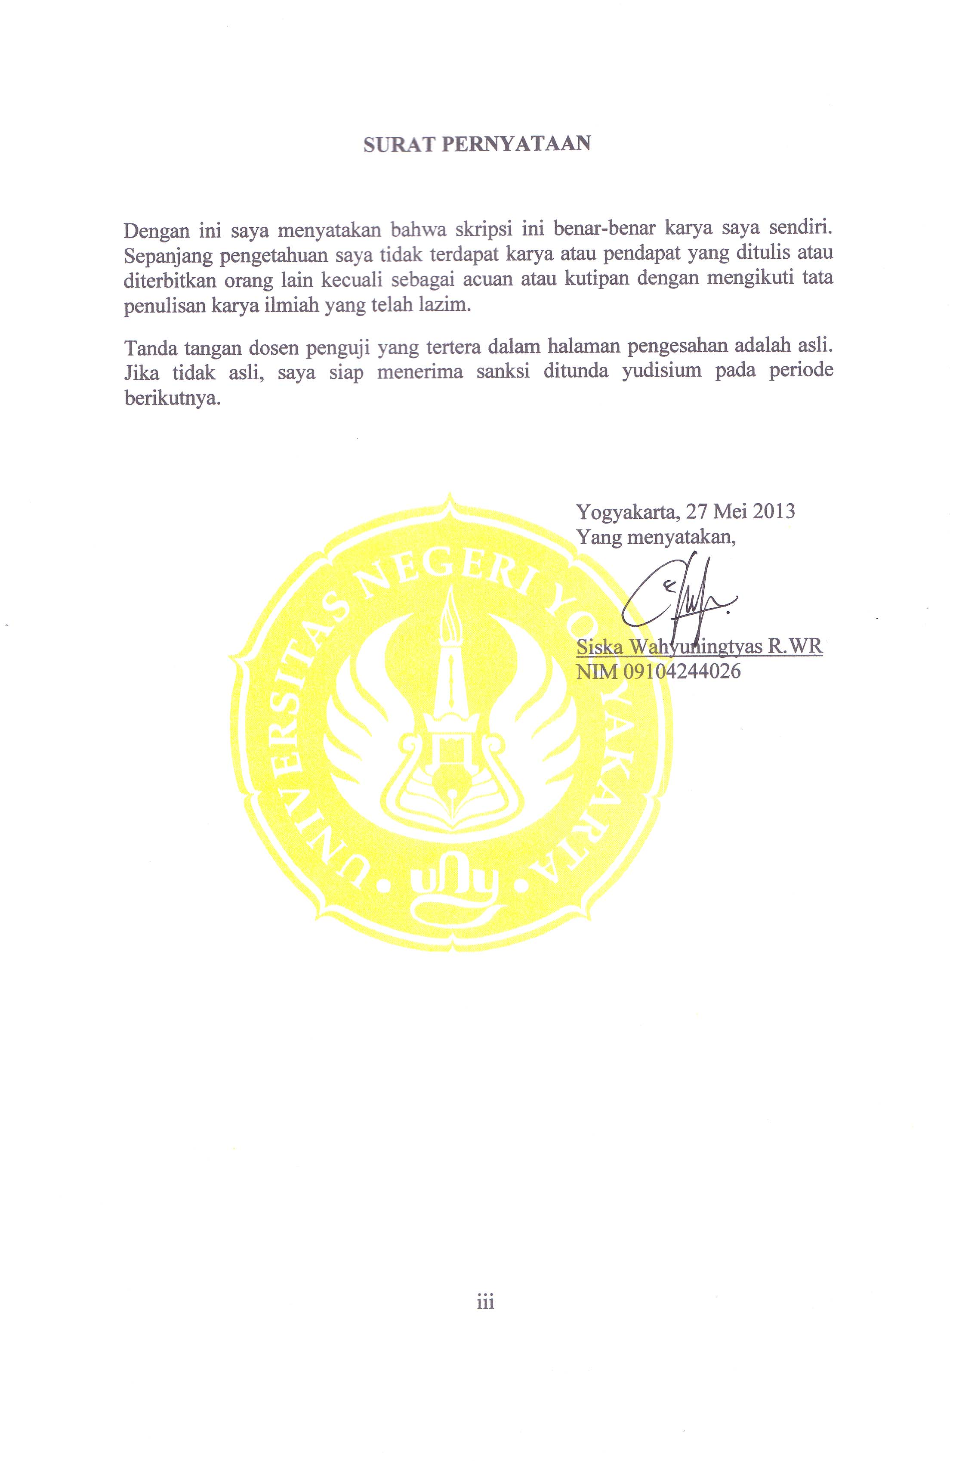

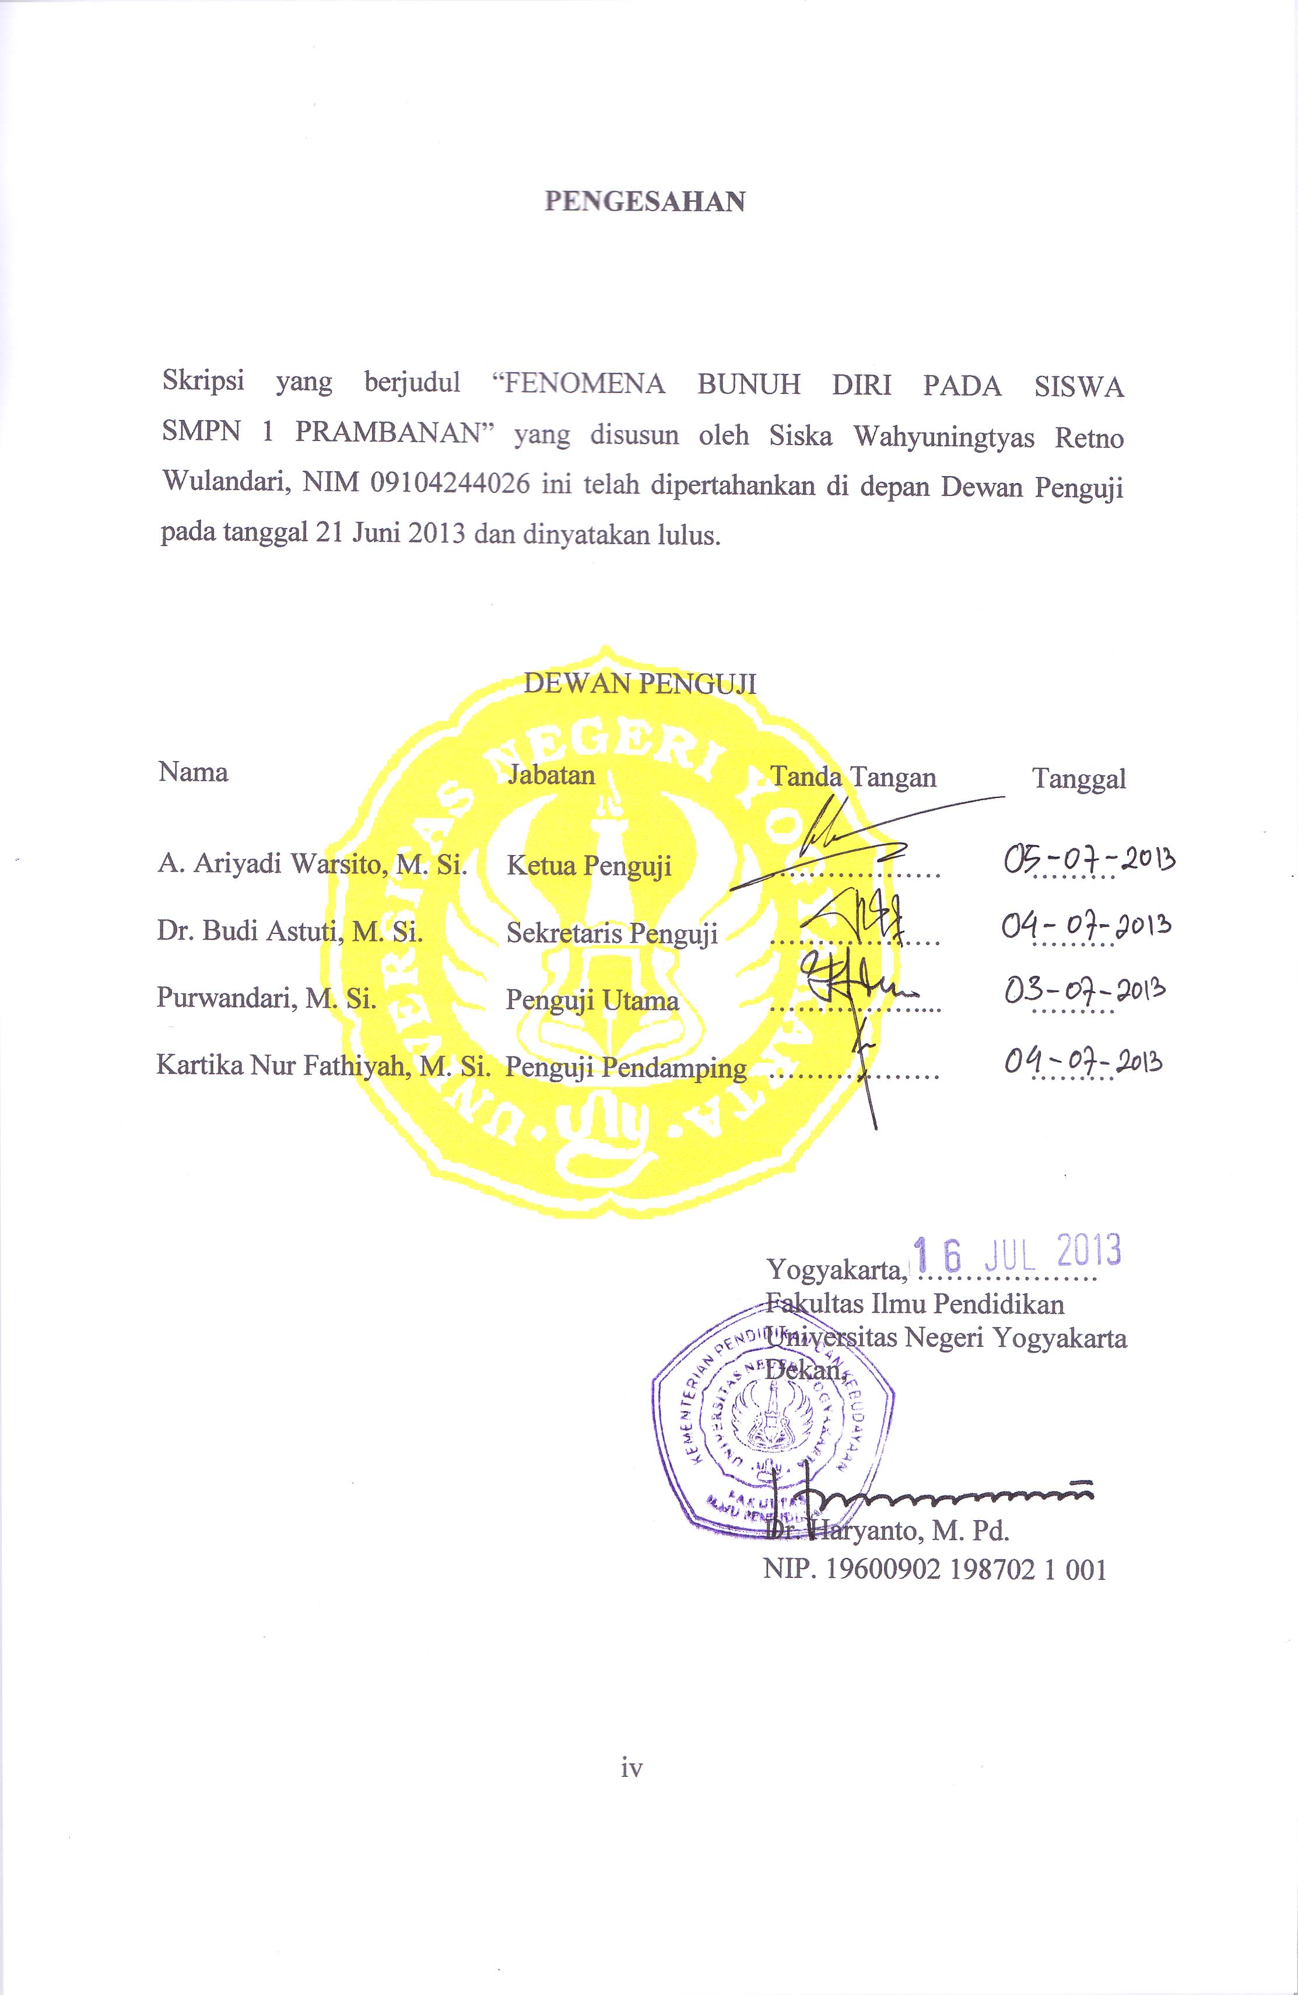

MOTTO

“Jadikan hidupmu menjadi lebih bermakna, dan jangan kau sia-sia kan hidupmu. Allah tidak akan memberikan cobaan di luar batas kemampuan manusia”.
(Penulis)

“Dari Abu Hurairah ra, Nabi Muhammad SAW pernah bersabda, ia yang bunuh diri dengan mencekik dirinya sendiri, di neraka ia akan terus menerus mencekik dirinya sendiri dan ia yang bunuh diri dengan menikam dirinya sendiri, di neraka ia akan terus menerus menikam dirinya sendiri”.
(HR. Bukhari)

“Bukan hasil yang membuat kita bersemangat, melainkan semangatlah yang membuat kita berhasil. Seperti surga, hanya Dia berikan bagi yang bersemangat kepada-Nya”.
(Andie Kusuma Brata)

PERSEMBAHAN

Puji syukur atas kehadirat Allah SWT yang telah senantiasa melimpahkan rahmat dan hidayahNya, tak lupasholawat serta salam kami haturkan kepada junjungan kita nabi Muhammad SAW.
Karya ini saya persembahkan untuk:

- Bapak tercinta alm.Sutarmin yang telah memberiku banyak pelajaran tentang arti hidup. Membuatku tahu apa itu kerja keras. Terima kasih untuk semua yang telah bapak berikan. Semoga aku menjadi putri terbaik bapak dan sampai ketemu di Surga-NYA.
- Ibuku tersayang Suwarni yang telah melahirkanku, mendidikku menjadi anak yang tahu apa itu arti tangggung jawab, terima kasih atas kerja keras ibu, terima kasih atas doamu yang selalu menyertaiku, semoga aku bisa membuat ibu bangga, menjadi seperti apa yang ibu harapkan.
- Kakakku Johan Fendra Nugroho yang sangat aku sayangi, terima kasih untuk keceriaan yang selalu kau berikan, terima kasih atas kebersamaanya,motivasinya, dan selalu jadilah kakak terbaik untukku.

FENOMENA BUNUH DIRIPADA SISWA SMPN 1 PRAMBANAN

Oleh
Siska Wahyuningtyas Retno Wulandari
NIM 09104244026

ABSTRAK
Penelitian ini bertujuan untuk mengetahui fenomena bunuh diri yang terjadi pada siswa SMPN 1 Prambanan, meliputi faktor penyebab percobaan bunuh diri, usaha percobaan bunuh diri, perilaku pra percobaan bunuh diri, dan perilaku pasca percobaan bunuh diri.
Penelitian ini menggunakan pendekatan kualitatif dengan metode studi kasus. Subjek penelitian adalah 3 siswa berjenis kelamin perempuan yang pernah melakukan percobaan bunuh diri. Settingpenelitian menggunakan setting sekolah dan keluarga. Metode pengumpulan data menggunakan wawancara dan observasi. Uji keabsahan data menggunakan metode triangulasi sumber. Teknik analisis data yang digunakan yaitu model interaktif.
Hasil penelitian terhadap 3 subjek yang pernah melakukan percobaan bunuh diri ini menunjukkan bahwa: (1) faktor eksternal penyebab percobaan bunuh diri subjek Dila yaitu sikap ibunya yang terlalu keras dalam mendidik, dikucilkan teman, dan putus cinta; subjek Santi yaitu sikap ibu yang selalu menyalahkan dan dikucilkan teman; subjek Ria yaitu kakak tidak lulus UN, orang tua sering bertengkar, dan kondisi ekonomi lemah. Sedangkan faktor internal penyebab percobaan bunuh diri dari ketiga subjeksamayaitu merasakan kebingungan, namun subjek Ria juga merasakan stres, putus asa, dan tekanan batin. Selain itu juga dipengaruhi oleh karakteristik kepribadian subjek Dila dan Ria yang tergolong neuroticism, sedangkan subjek Santi tergolong exstraversion. (2) usaha yang dilakukan dalam percobaan bunuh diri subjek Dila dengan menyayat urat nadi menggunakan silet dan cutter, serta mengkonsumsi minuman keras secara berlebihan; subjek Santi dengan menyayat urat nadi menggunakan silet dan mengkonsumsi obat-obatan secara berlebihan; subjek Ria dengan menyayat urat nadi menggunakan pecahan kaca. (3) perilaku prapercobaan bunuh diri meliputi, tekanan batin, stres,menyendiri, mengatakan niat bunuh diri terhadaporang terdekat,melamun, sulit berkonsentrasi, membolos, berkelahi, putus asa, mengkonsumsi minuman keras, dan rokok. (4) perilaku pascapercobaan bunuh diri meliputi, pendiam, mudah marah, ketakutan, insomnia,konsentrasi belajar terganggu, kondisi kesehatan, dan prestasi akademik menurun.Temuan penelitian yaitu latar belakang keluarga berasal dari keluarga broken home dan persepsi subjek terhadap pola asuh orang tua meliputisubjek Dila dan Santiotoriter, sedangkan subjek Riapermissive indulgent.

Kata kunci:fenomena, bunuh diri, siswa

KATA PENGANTAR

Puji syukur atas kehadirat Allah SWT yang senantiasa memberikan rahmat dan hidayah-Nya, sehingga penulis dapat menyelesaikan skripsi dengan judul “Fenomena Bunuh Diri Pada Siswa SMPN 1 Prambanan”.
Penyusunan skripsi ini bertujuan untuk memenuhi sebagian persyaratan guna memperoleh gelar sarjana pendidikan pada Jurusan Psikologi Pendidikan dan Bimbingan, Fakultas Ilmu Pendidikan, Universitas Negeri Yogyakarta.
Dalam penulisan skripsi ini, penulis tidak lupa mengucapkan terima kasih kepada semua pihak yang telah memberikan bantuan dan bimbingan selama proses penyusunan skripsi dari awal sampai selesainya skripsi ini. Dengan kerendahan penulis mengucapkan terimakasih kepada:
- Rektor Universitas Negeri Yogyakarta, yang telah memberikan kesempatan untuk menempuh pendidikan di Universitas Negeri Yogyakarta.
- Dekan Fakultas Ilmu Pendidikan, Universitas Negeri Yogyakarta, yang telah berkenan memberikan ijin untuk mengadakan penelitian dan pengarahan dalam menyusun skripsi ini.
- Ketua Jurusan Psikologi Pendidikan dan Bimbingan yang telah memberikan ijin dan pengarahan dalam penyusunan skripsi ini serta Pembimbing Akademik yang telah memberikan pengarahan dalam menyusun skripsi ini.
- Bapak A. Ariyadi Warsito, M.Si dan Ibu Kartika Nur Fathiyah, M.Si.,selaku dosen pembimbing dalam penulisan skripsi ini, atas kesabaran dalam membimbing penulis, sehingga dapat terselesaikannya skripsi ini.
- Seluruh dosen Jurusan Psikologi Pendidikan dan Bimbingan yang telah memberikan ilmu selama penulis menyelesaikan studi di Universitas Negeri Yogyakarta.
- Bapak Drs. Agus Dwiyono, S.IP.,selaku Kepala Sekolah SMPN 1 Prambanan yang telah memberikan ijin mengadakan penelitian.
- Bapak Drs Agus Susanta dan Bapak Kirmadi, S.Pd., selaku guru BK SMPN 1 Prambanan yang telah membantu dalam pelaksanaan penelitian.
- Kakek dan Nenekku yang selalu mendoakanku, menyayangiku, dan berkorban untukku hingga aku dapat kuliah.
- Sahabat-sahabat terbaikku Fitriyati Muslifah, Septiana Wahyu Sulistyowati, Rita Sari, Siti Nur Aida, Yuliyanti, Henny Prasetyawati, Kukuh Hartanto,Yocta Nur Rahman, Yulieka, Sri Wahyuni, Mas Hendrik, Yosep Kusuma, Mbak Nopi yang telah memberikan semangat, nasihat, saran, dan bantuannya sehingga penulis dapat menyelesaikan skripsi ini.
- Seluruh mahasiswa Jurusan Psikologi Pendidikan dan Bimbingan Universitas Negeri Yogyakarta khususnya angkatan 2009 kelas B, terima kasih telah memberikan bantuan dan motivasi untuk menyelesaikan skripsi ini.
- Para subjek (Dila, Santi, dan Ria), terima kasih atas kerjasamanya.
- Para key informan (AG, KRM, IBN, A, SSK, SMR, AM, AGT, ST, dan AD), terima kasih telah memberikan informasi dan kerjasamanya.
- Semua pihak yang tidak dapat disebutkan satu persatu baik secara langsung maupun tidak langsung ikut memberikan bantuan pikiran dan tenaga sehingga skripsi ini dapat terselesaikan.
Semoga segala kebaikan dari semua pihak mendapat balasan yang terbaik dari Allah SWT. Semoga Skripsi ini bermanfaat bagi penulis dan para pembaca pada umumnya.

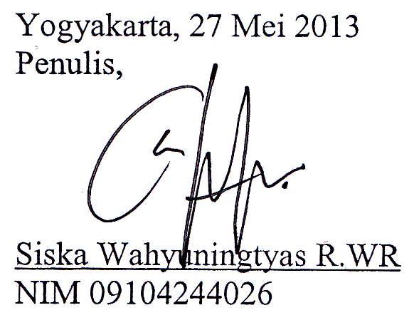
Yogyakarta, 27 Mei 2013
Penulis,

Siska Wahyuningtyas R.WR
NIM 09104244026

DAFTAR ISI

hal
HALAMAN JUDUL i
HALAMAN PERSETUJUAN ii
HALAMAN PERNYATAAN iii
HALAMAN PENGESAHAN iv
HALAMAN MOTTO v
HALAMAN PERSEMBAHAN vi
ABSTRAK vii
KATA PENGANTAR. viii
DAFTAR ISI x
DAFTAR TABEL xiii
DAFTAR LAMPIRAN xiv

BAB I PENDAHULUAN
- Latar Belakang Masalah 1
- Identifikasi Masalah 7
- Pembatasan Masalah 8
- Perumusan Masalah 8
- Tujuan Penelitian 9
- Manfaat Penelitian 9
BAB II KAJIAN PUSTAKA
- Kajian tentang Bunuh Diri 11
- Pengertian Bunuh Diri 11
- Tipe-Tipe Bunuh Diri 13
- Usaha Bunuh Diri 15
- Faktor Penyebab Bunuh Diri 16
- Motivasi Bunuh Diri 24
- Perilaku Prapercobaan Bunuh Diri 25
- Perilaku Pasca Bunuh Diri 27
- Upaya Pencegahan Bunuh Diri 30
- Psikoanalisis Sigmund Freud 33
- Kajian tentang Remaja 35
- Pengertian Masa Remaja 35
- Ciri-Ciri Masa Remaja 36
- Tugas Perkembangan Masa Remaja 41
- Perkembangan Masa Remaja 45
- Kerangka Berpikir 51
- Pertanyaan Penelitian 55
BAB III METODE PENELITIAN
- Pendekatan Penelitian 56
- Langkah-Langkah Penelitian 57
- Subjek Penelitian 58
- Setting Penelitian 59
- Teknik Pengumpulan Data 60
- Instrumen Penelitian 61
- Uji Keabsahan Data 66
- Teknik Analisis Data 67
BAB IV HASIL PENELITIAN DAN PEMBAHASAN
- Hasil Penelitian 68
- Deskripsi Setting Penelitian 68
- Deskripsi Subjek Penelitian 71
- Reduksi Data 82
- Pembahasan ............................................................148
- Faktor Penyebab Percobaan Bunuh Diri ........................................149
- Usaha yang dilakukan untuk melakukan Percobaan Bunuh Diri 154
- Perilaku Pra Percobaan Bunuh Diri 156
- Perilaku Pasca Percobaan Bunuh Diri 159

- Temuan Penelitian 161
- Latar Belakang Keluarga Subjek 161
- Persepsi Anak terhadap Pola Asuh Orang Tua 167
- Keterbatasan Penelitian 171
BAB V KESIMPULAN
- Kesimpulan 172
- Saran 173
DAFTAR PUSTAKA 176
LAMPIRAN 179

DAFTAR TABEL

hal
Tabel 1. Jumlah kasus bunuh diri di Indonesiatahun 2010-2011...................... 3
Tabel 2. Kisi-kisi Pedoman WawancaraSubjek .............................................. 63
Table 3. Kisi-kisi Pedoman Wawancara Key Informan…………………......... 64
Tabel 4. Kisi-kisi Pedoman Observasi ………………………........................65
Tabel 5. Profil Subjek yang Pernah Melakukan Percobaan Bunuh Diri……... 72
Tabel 6. Profil Key Informan…......................................................................... 78
Tabel 7. Faktor Penyebab Percobaan Bunuh Diri…………………………… 114
Tabel 8. Usaha Percobaan Bunuh Diri ………………………………............ 126
Tabel 9. Perilaku Prapercobaan Bunuh Diri……………………..….............. 137
Tabel 10. Perilaku Pascapercobaan Bunuh Diri ………………………………148
Tabel 11. Latar Belakang Keluarga Subjek …………………………………...166
Tabel 12. Persepsi Anak terhadap Pola Asuh Orang Tua……………………..170

DAFTAR LAMPIRAN

hal
Lampiran 1. Pedoman Wawancara …………………………………. 180
Lampiran 2. Pedoman Observasi ………………………………….... 188
Lampiran 3. Identitas Diri Subjek …………………………………... 189
Lampiran 4. Identitas Key Informan ………………………………... 192
Lampiran 5. Reduksi Wawancara …………………………………… 200
Lampiran 6. Catatan Lapangan ……………………………………... 260
Lampiran 7. Display Data Hasil Wawancara ………………………. 273
Lampiran 8. Display Data Hasil Observasi …………………………. 275
Lampiran 9. Temuan Penelitian ……………………….…………..… 280
Lampiran 10. Surat Ijin Penelitian ……………………………………. 281

